Неонатальный аппарат Leoni 2

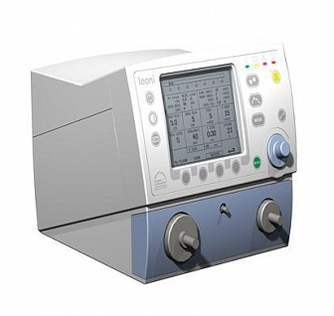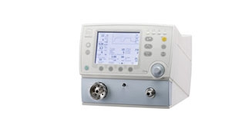

Характеристики
Бренд:
HEINEN+LÖWENSTEIN
Страна-производитель:
Германия

Полное описание
Аппарат ИВЛ Leoni 2 - компактный и легкий аппарат ИВЛ для оказания ургентной помощи у недоношенных детей, новорожденных и младенцев от самого низкого веса до 30 кг с модулем носового постоянного положительного давления nCPAP.
Инновационная технология специально для крайне недоношенных новорожденных.
Основное применение для Leoni 2:
- неонатология и педиатрия;
- использование для ургентной помощи.
Основные характеристики:
- Leoni 2 функционирует с помощью триггерной системы компенсированного объема утечки, которая обеспечивает безопасную и мягкую вентиляцию у новорожденных с крайне низким весом и у пациентов весом до 30 кг;
- Компактный и легкий прибор;
- Для мониторинга встроен графический дисплей, который обеспечивает безопасность через визуальный контроль;
- Включает 2 датчика потока: 1 для новорожденных и 1 педиатрический;
- Независимая установка для вдыхаемого и выдыхаемого потока;
- Простая подготовка клапана выдоха;
- Система триггера с компенсацией утечки;
- Триггер адаптируется автоматически к объему вдоха, 5-30% 10 шагами.
Особенности:
- Работа дыхания снижена с помощью совершенной системы контроля потока и уникального типа клапана выдоха;
- Индивидуальная установка инспираторного и экспираторного потока позволяет принудительную высокую гибкость паттерна потока.

Требуется больше информации о товаре?
Позвоните по телефону
8 (846) 300-45-87

